FORMAT LAPORAN PAKTIKUM DASAR PEMROGRAMAN
Percobaan 1 – Penerapan IF dan IF-ELSE untuk Mencetak KRS
- Bukti Percobaan :
  - Code program
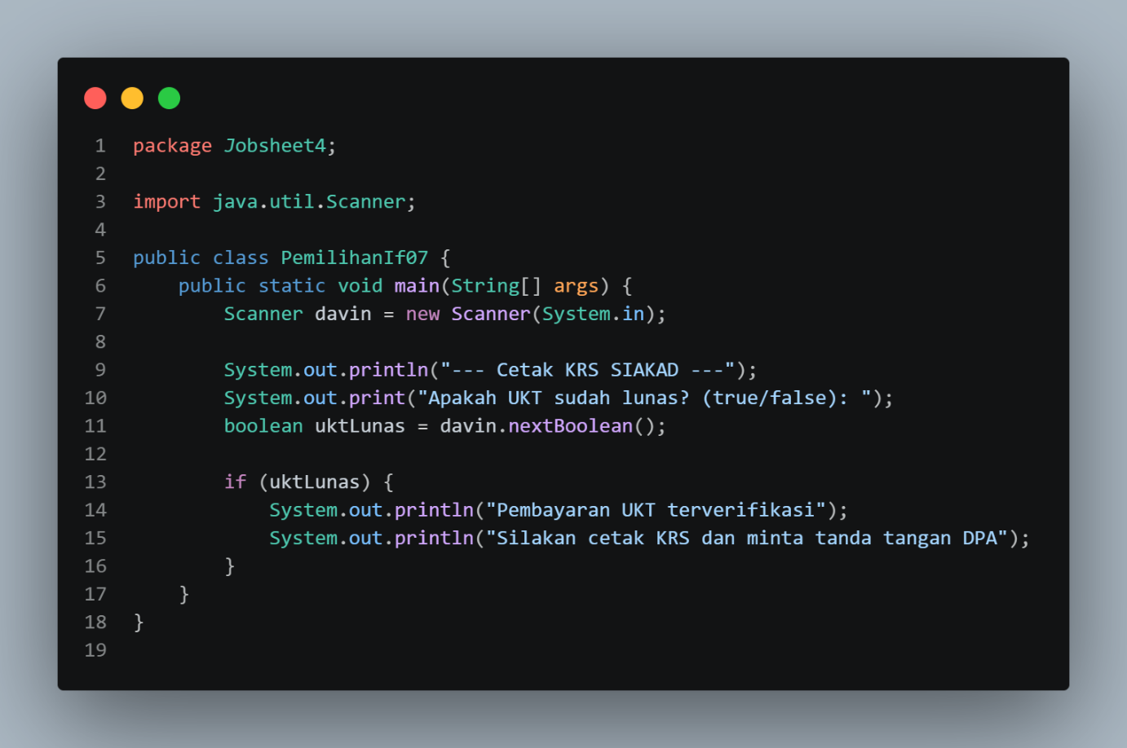
  - Hasil running
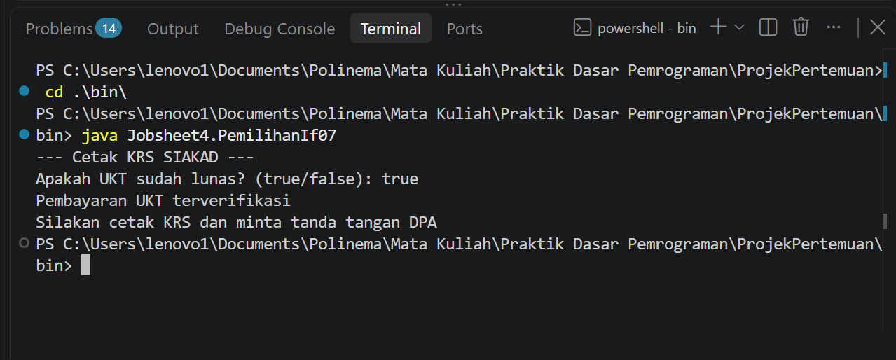

Pertanyaan
- Nilai yang harus dimasukkan agar kedua baris if tercectak adalah nilai true, karena boolean hanya menerima nilai true atau false
- Hasil Running:
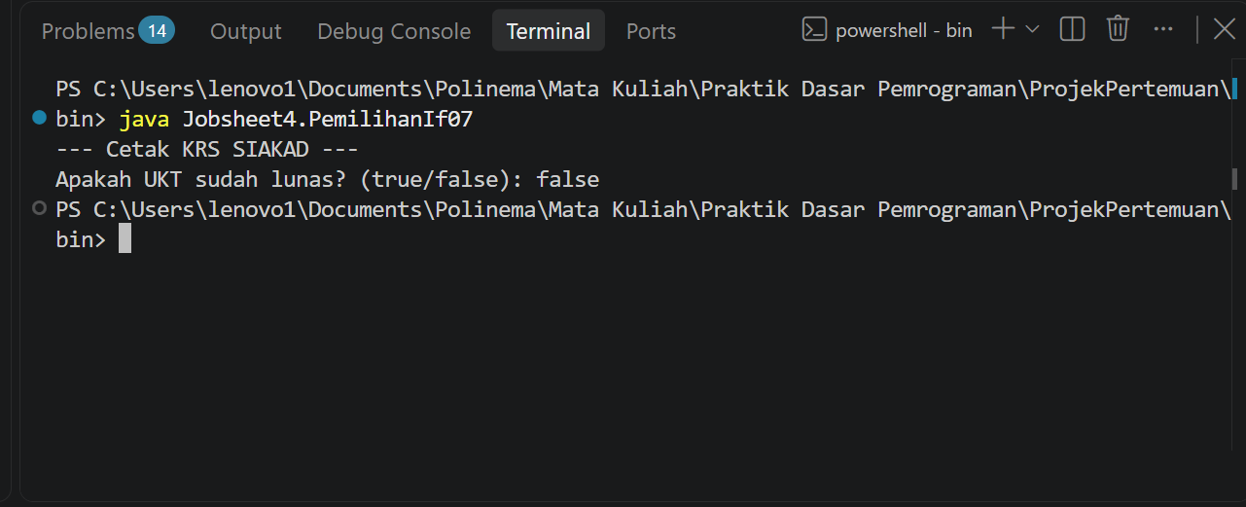
Baris yang tercetak adalah baris 9 dan 10, baris 14 dan 15 tidak ikut tercetak. Ketika if bernilai false, if tidak akan menjalankan kode program yang ada didalam kurung kurawalnya, melainkan sistem lanjut mengeksekusi kode program yang ada setelah kurung kurawal if
- Hasil Running:
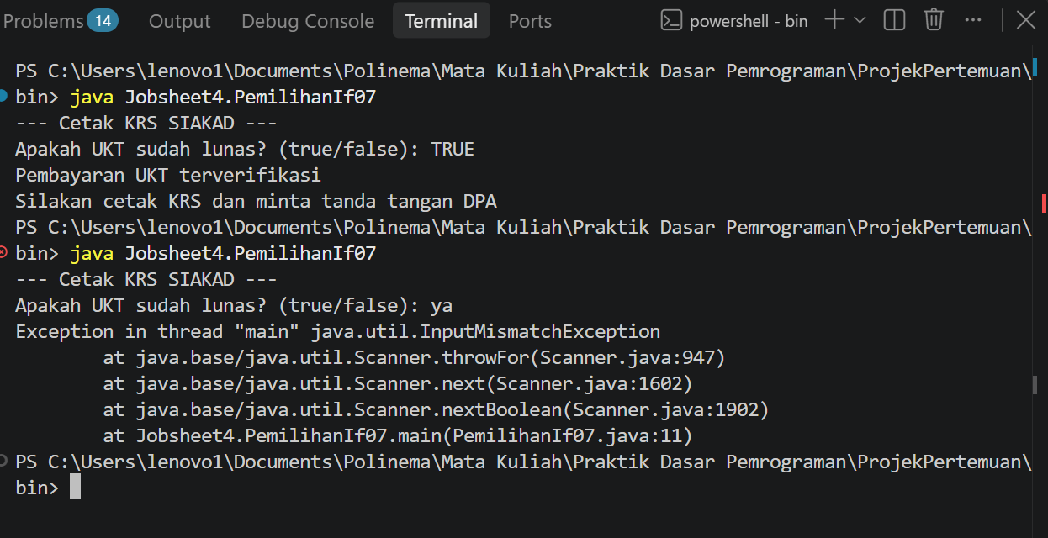
Input TRUE memberikan output yang sama dengan input true karena ketika menginput true, input tersebut bersifat ignore case, sedangkan input ya terhitung sebagai string dan menyebabkan eror karena input yang dibutuhkan adalah boolean
- Bukti percobaan
  - Modifikasi code
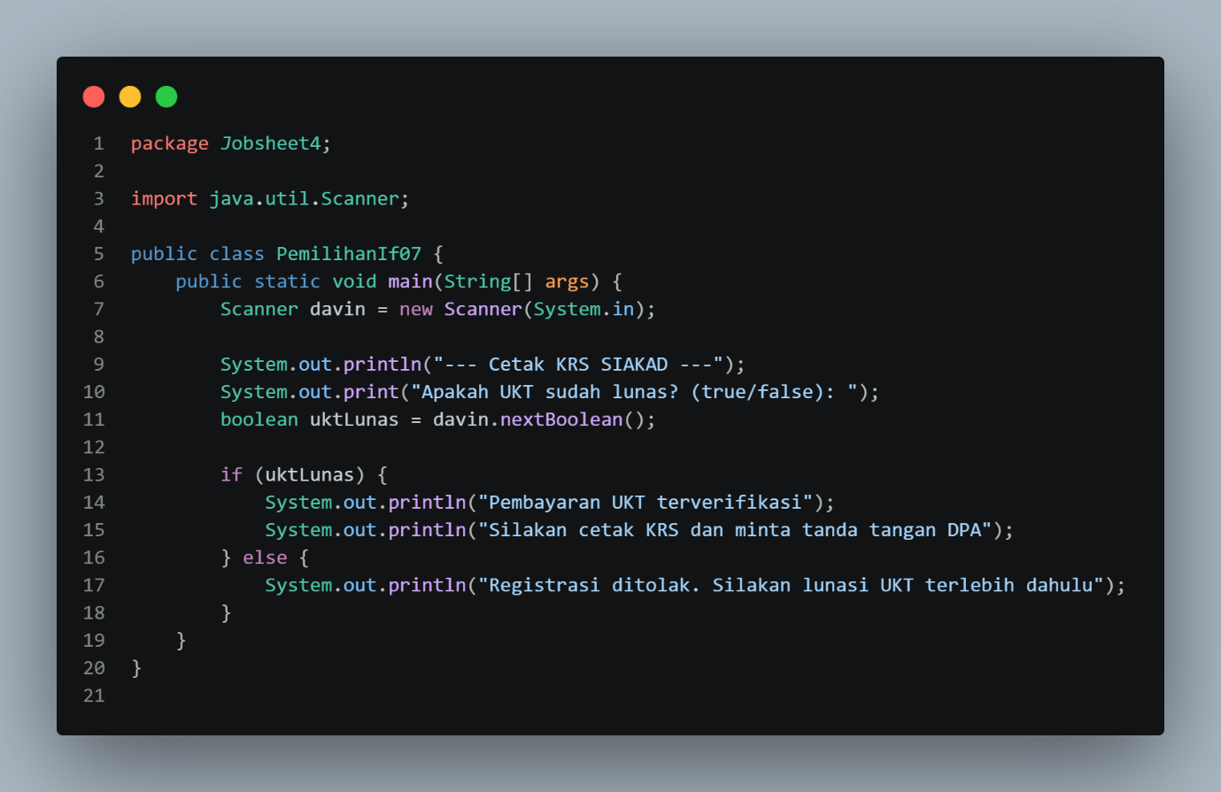
  - Hasil running
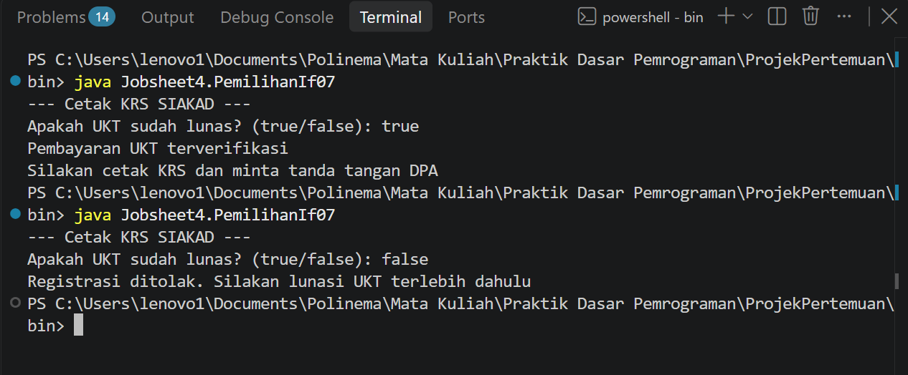

Percobaan 2 – SWITCH-CASE Untuk Mencetak KRS
Bukti Percobaan :
- code program
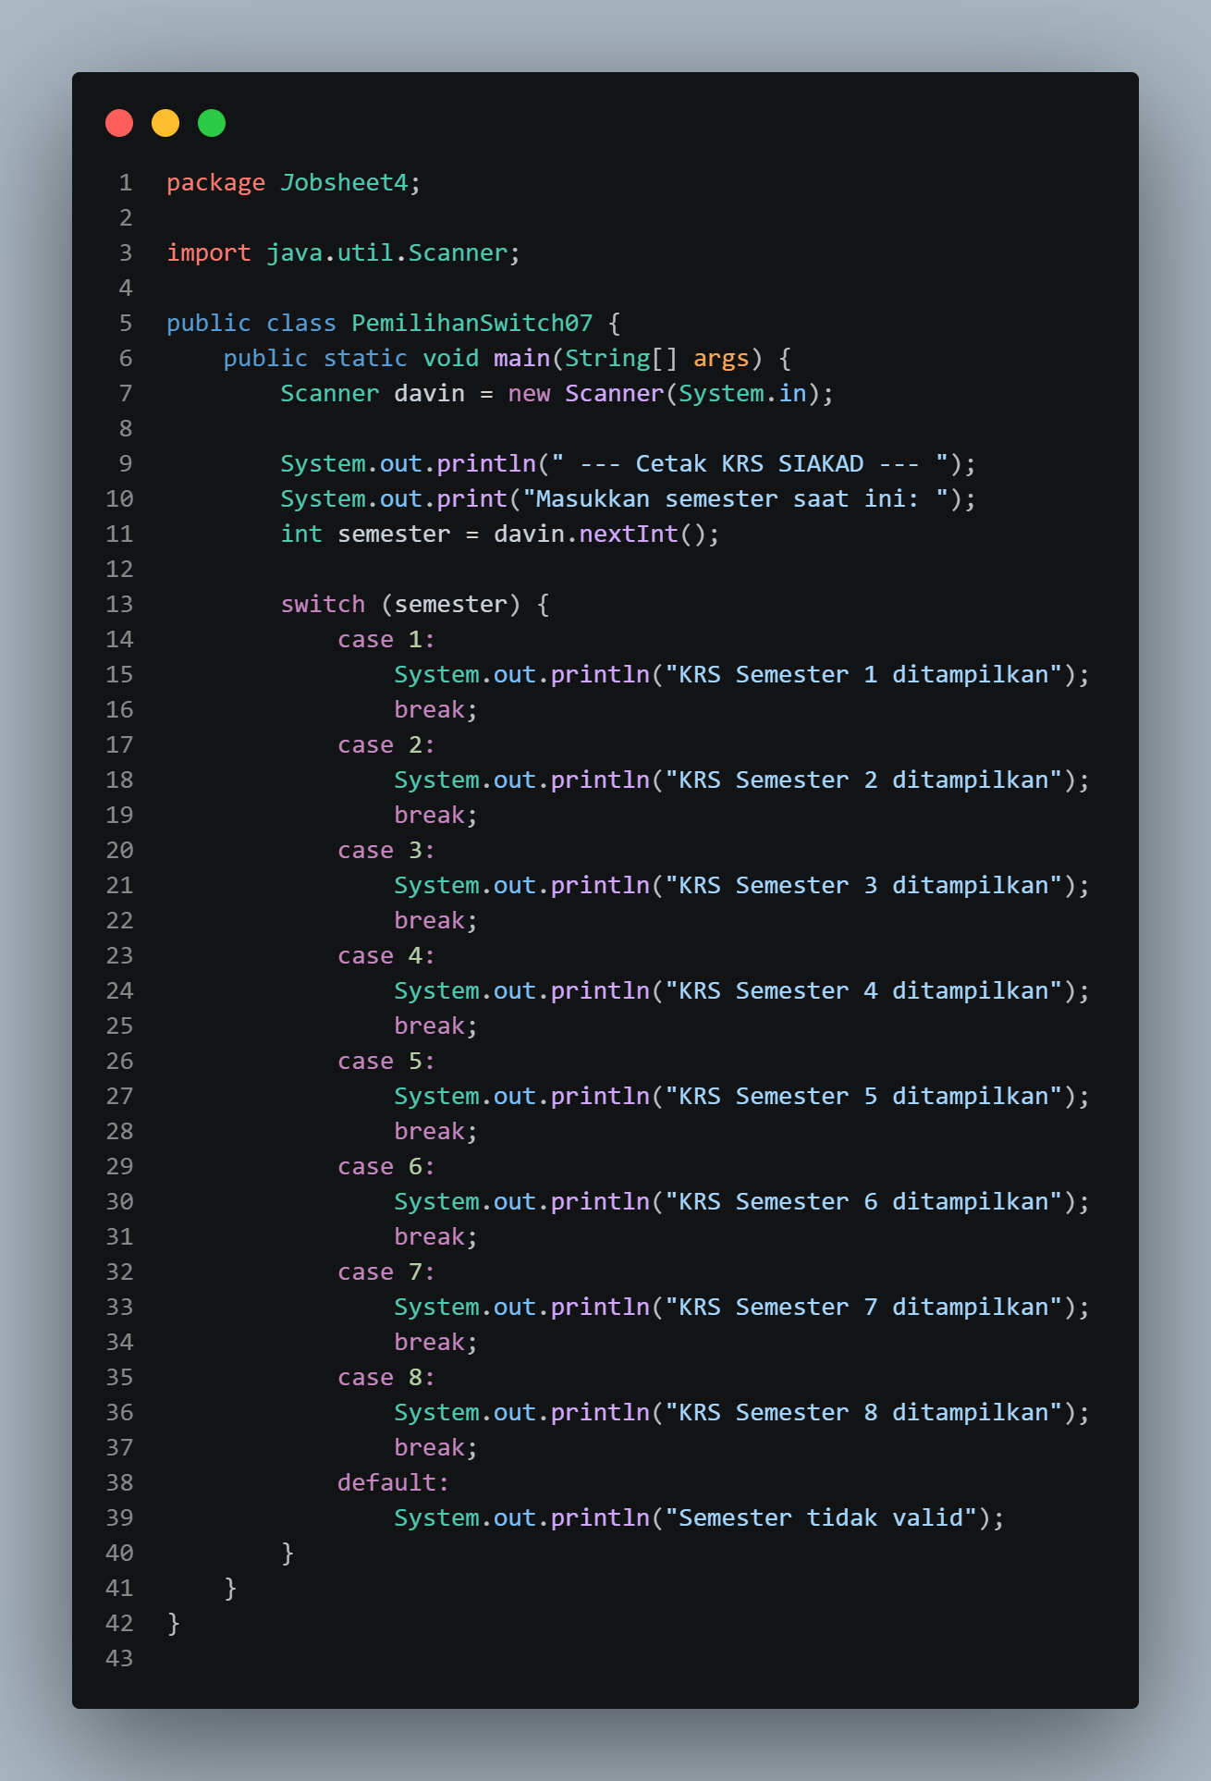
- Hasil running :
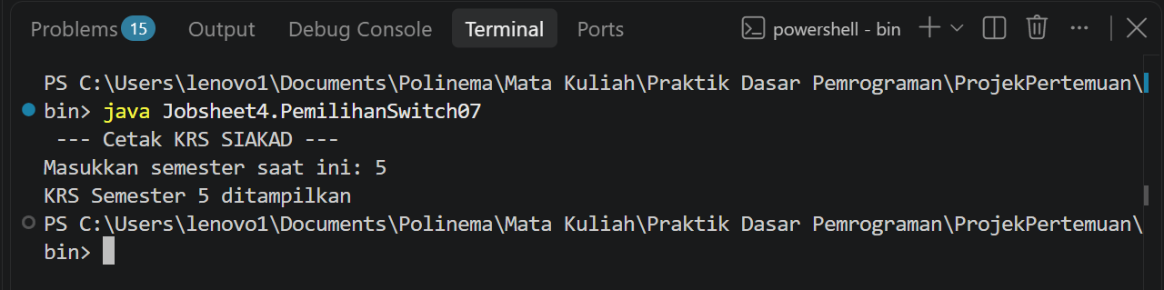

Pertanyaan
- Hasil running
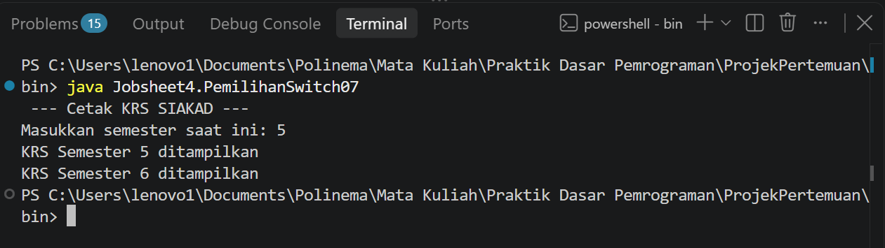
Fungsi break pada struktur SWITCH-CASE yaitu sebagai penghenti agar tidak mengeksekusi blok kode pada case selanjutnya
- Hasil running
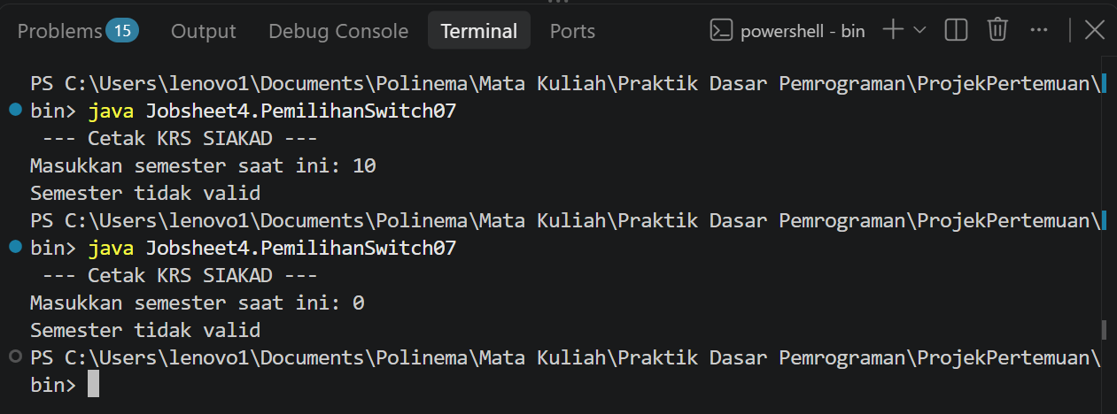
default berfungsi sebagai program yang dieksekusi ketika input tidak sesuai dengan semua case yang disediakan, jika tidak ada default di struktur SWITCH-CASE, maka tidak ada yang meng-handle input yang tidak sesuai dengan semua case yang ada
- Hasil running
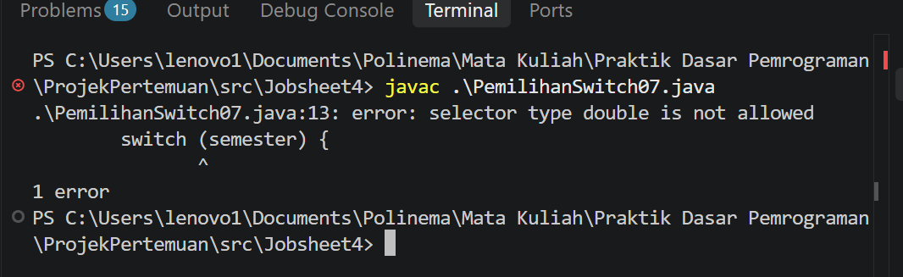
Tipe data yang diperbolehkan adalah int, String, enum, byte, short, dan char
- Bukti percobaan
  - Code program
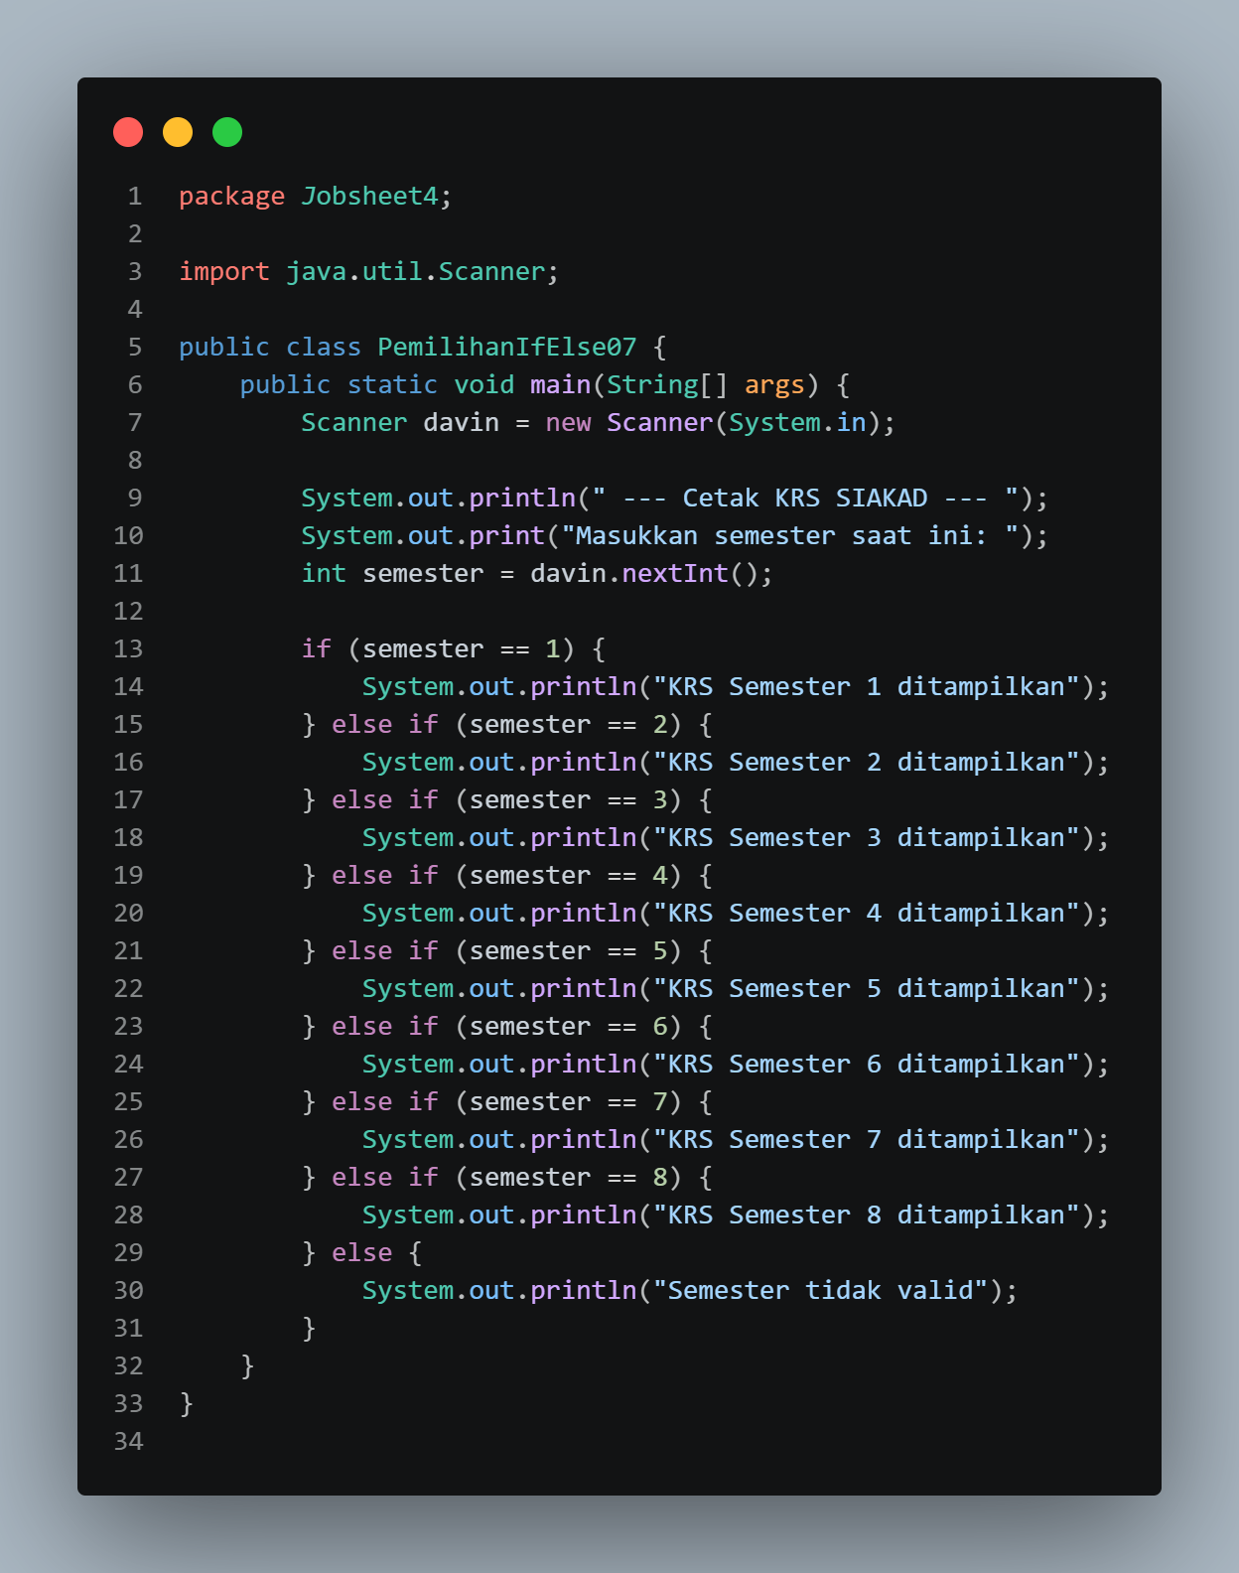
  - Hasil running
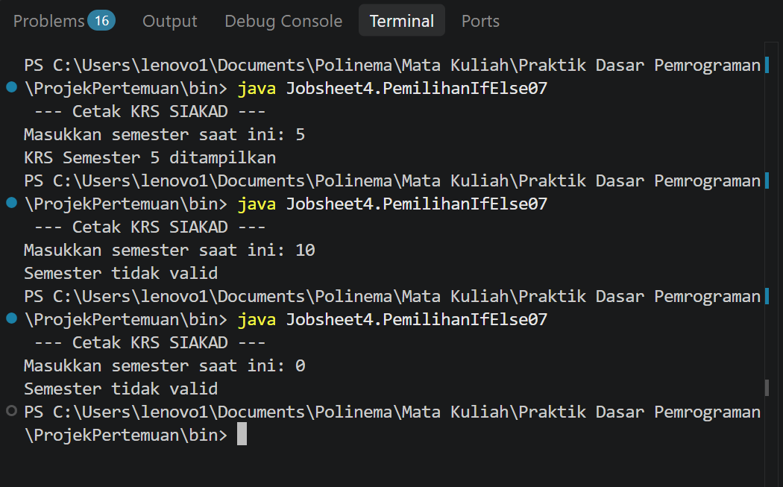
Dalam kasus ini, struktur SWITCH-CASE lebih mudah dibaca karena kita memerlukan banyak pengecekan dengan banyak kondisi yang mirip

Tugas
- Studi kasus 1
  - Bukti percobaan
    - Code program
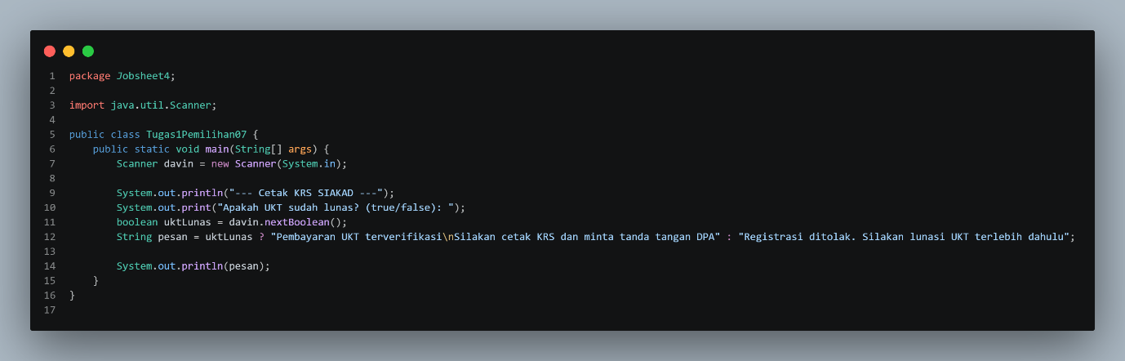
    - Hasil running
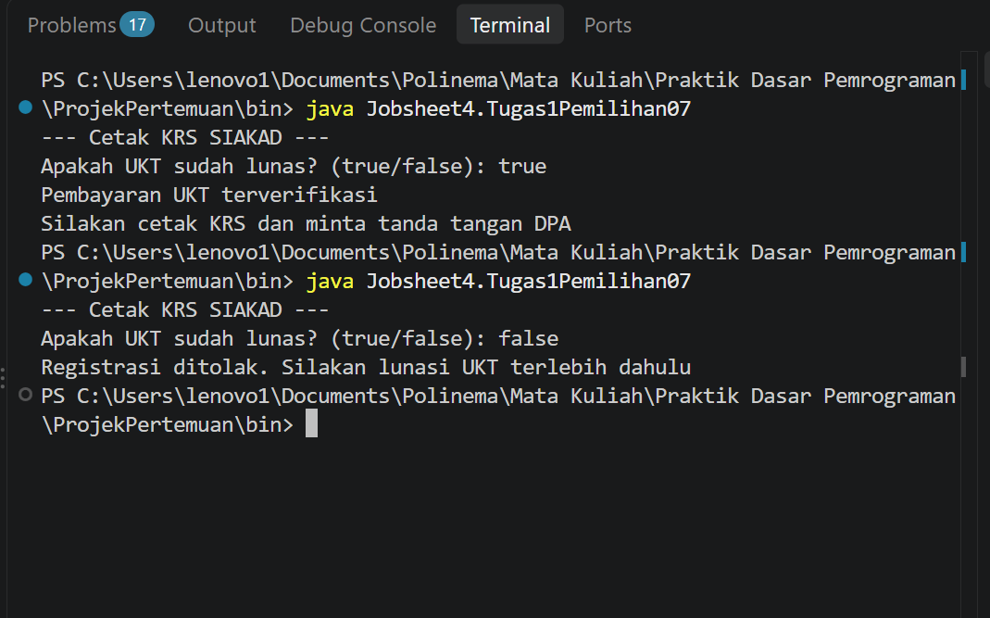
Ternary operator lebih baik digunakan kalau hanya ada 1 statement if dan 1 statement else, sebaiknya tidak menggunakan kalau kita memerlukan beberapa if-else atau if-else bersarang
- Studi kasus 2
  - Bukti Percobaan
    - Code program
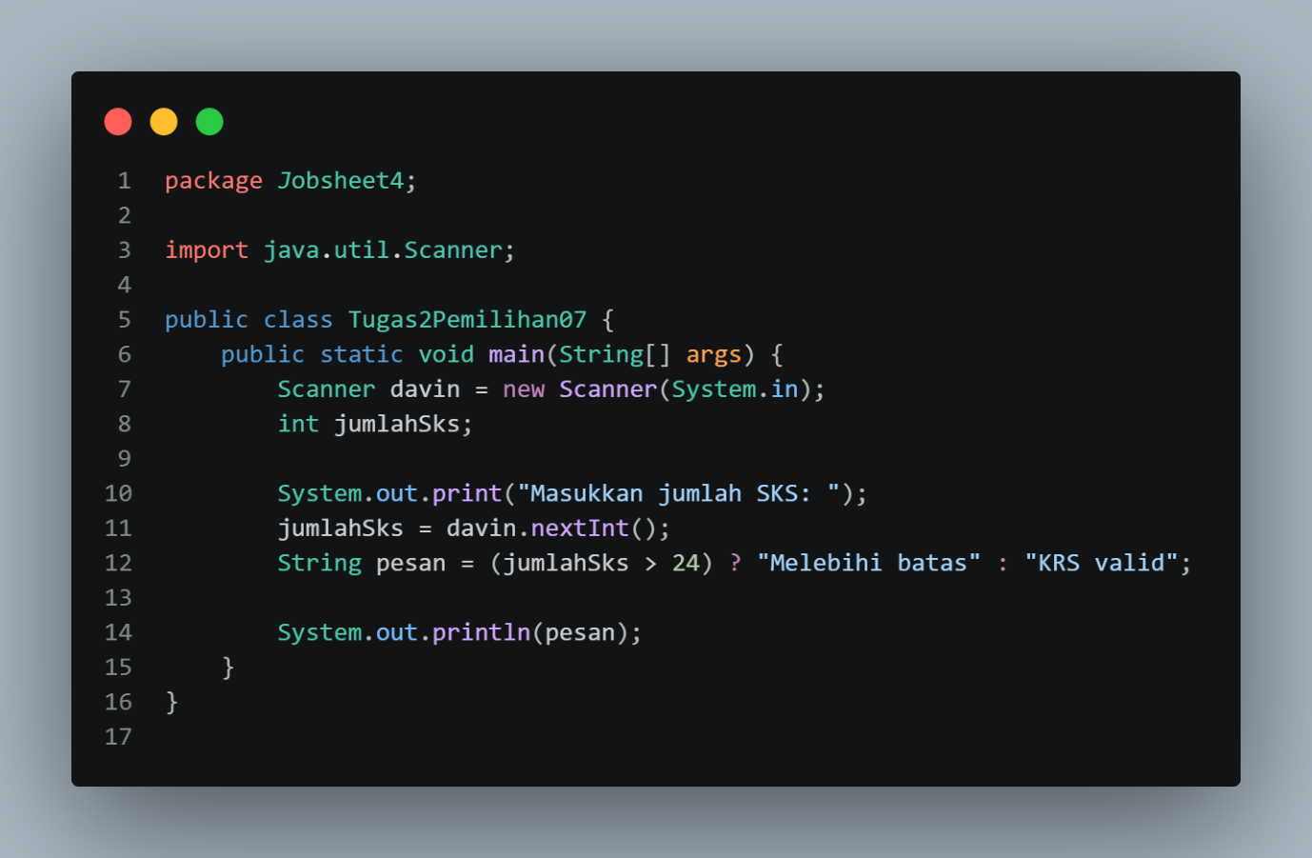
    - Hasil running
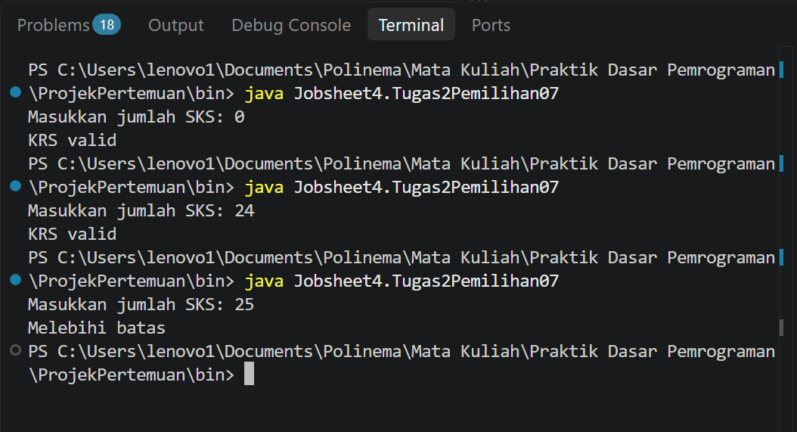
- Implementasi kode
  - Sistem Tarif Parkir
    - Code program
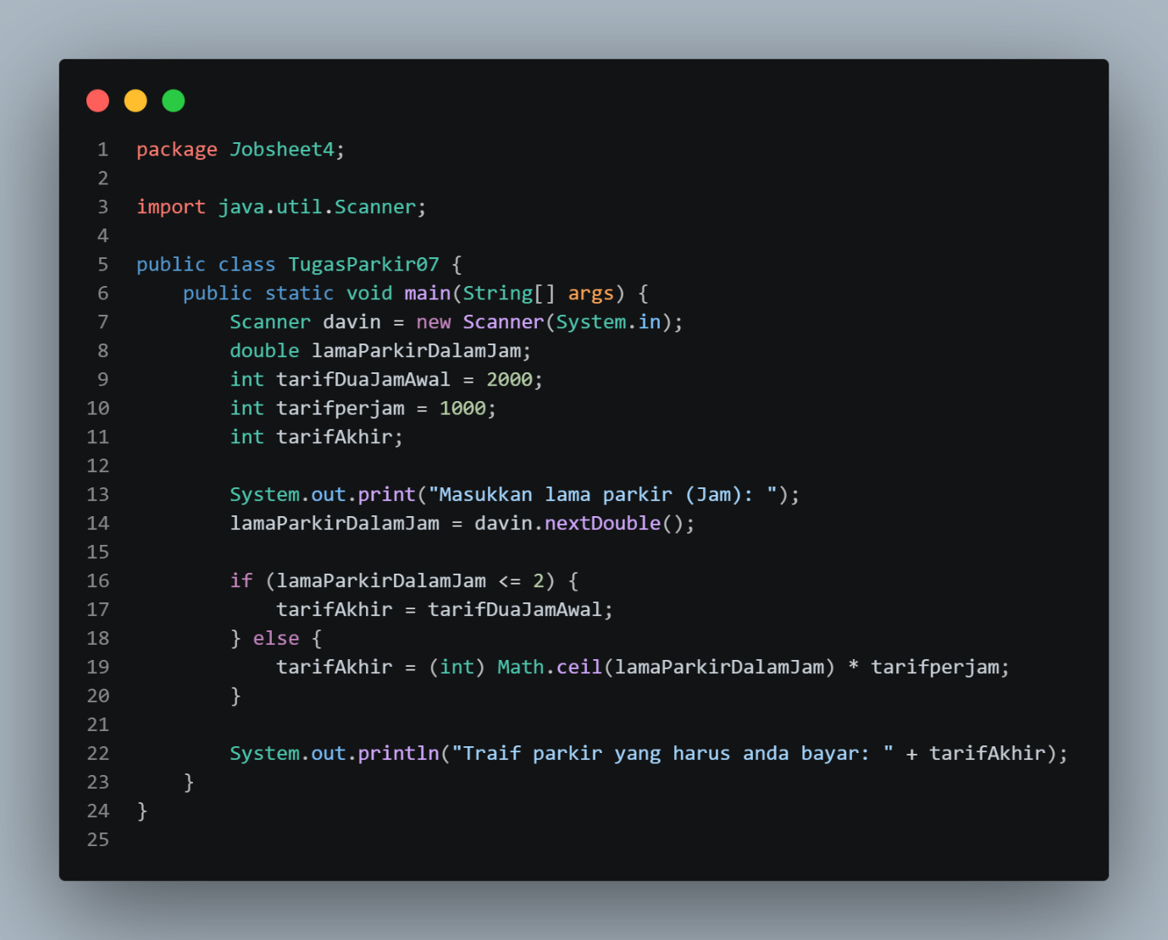
    - Hasil running
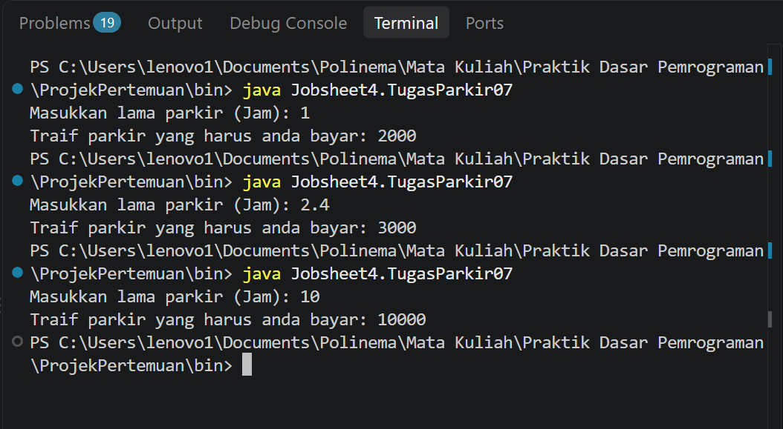
  - Sistem Antrean Akademik Kampus
    - Code Program
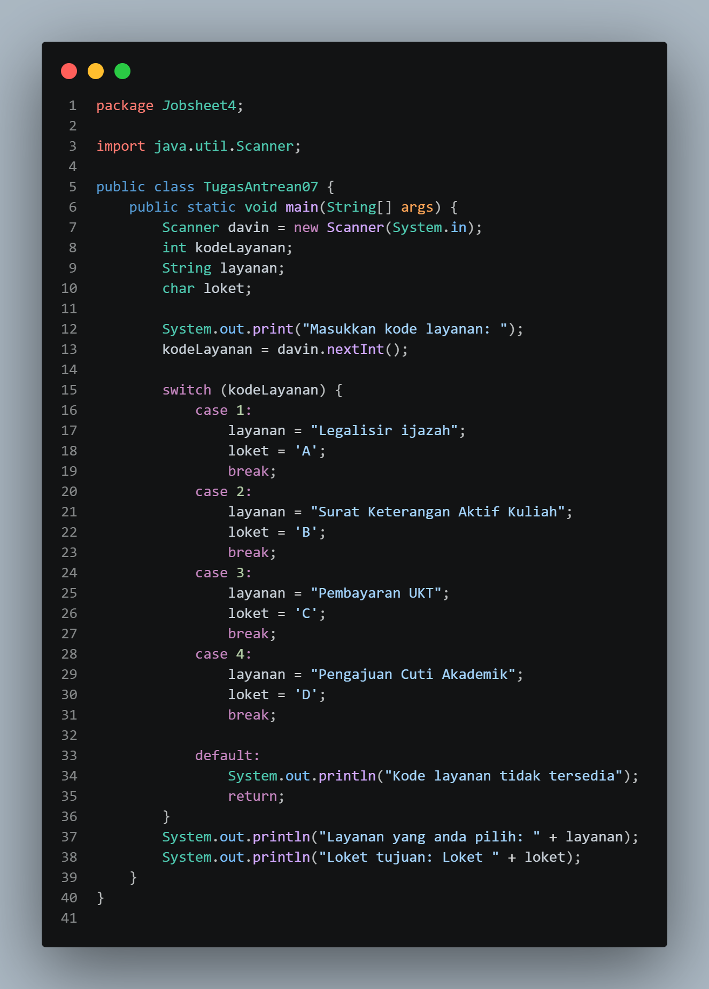
    - Hasil running
